RECEPTORES ACOPLADOS A PROTEÍNA G
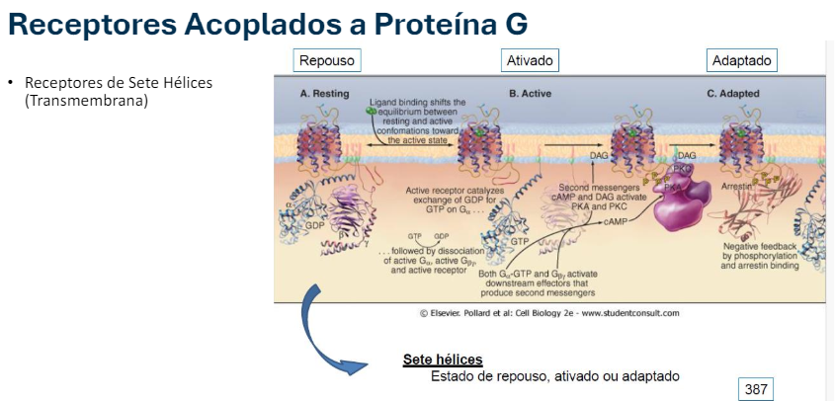
- 7 vezes passa na membrana.
- GTP tem (+) energia que GDP.

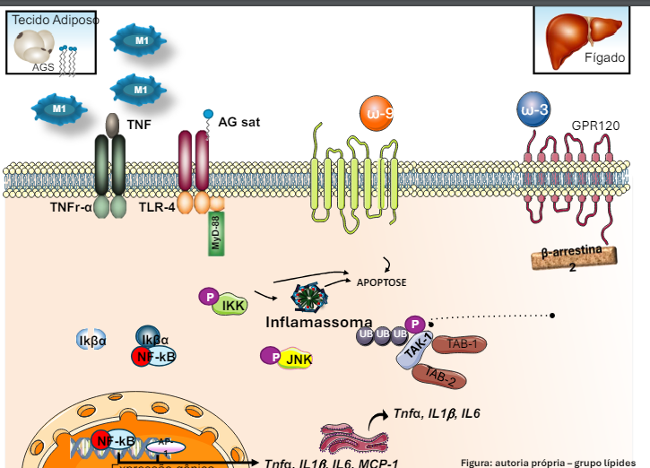
- Os receptores podem ser internalizados (ligados ao seu ligante).
- É a forma que o Ômega 3 faz sua ação antinflamatória. AG cadeia curta se liga ao GTP (sinaliza)
- Quando ômega 3 se liga ao GPR12 internaliza (puxa pra dentro) e há uma mudança conformacional que recruta a B arrestina 2.

